Cactoblastis cactorum Berg.
- Descripción taxonómica
Reino: Animalia
Phylum: Arthropoda
Clase: Insecta
Orden: Lepidoptera
Familia: Pyralidae
Género: Cactoblastis
Especie: Cactoblastis cactorum Berg.
CABI, 2015

- Nombre común
Palomilla del nopal, cactus moth, prickly pear moth.

- Sinonimias
Zophodia cactorum Berg

- Origen y distribución
Este insecto es originario de Argentina, Paraguay, Uruguay y el sur del Brasil; fue introducida de Argentina en Australia, India, Sudáfrica, Hawai y en el Caribe para el control biológico del nopal, ya que en dichos países es considerada como planta invasora porque sustituye otros cultivos nativos indispensables para el equilibrio ecológico y el sustento de otras especies. De las islas del Caribe (Nevis, Montserrat y Antigua) se dispersó de manera natural a islas contiguas Puerto Rico, Haití, República Dominicana, Bahamas, Cuba e Islas Vírgenes. En 1989 C. cactorum, fue detectada en Florida, donde fue introducida en tejidos de Opuntia procedentes de la República Dominicana y sus poblaciones se expandieron rápidamente a lo largo de la costa del Atlántico y el Golfo de México (SEMARNAT, 2010; CABI, 2015). En julio de 2006 fue descubierta una población bien establecida de la palomilla del nopal en Isla Mujeres e isla Contoy en la Costa de Cancún, México. C. cactorum está considerada ahora como una seria amenaza a la gran diversidad de especies de Opuntia (nopales), nativas o cultivadas en todo el mundo (Ruiz, et al., 2013).

Actualmente presenta la siguiente distribución: Norteamérica: Estados Unidos (Florida, Georgia, Hawai y Carolina del Sur) Caribe: Antigua y Barbuda (Antigua), Bahamas, Islas Caimán (Gran Caimán), Cuba, Haití, Jamaica, República Dominicana, St. Kitts y navis, Montserrat, Puerto Rico, Trinidad e Islas Vírgenes (EUA). Sudamérica: Argentina, Brasil (Sur), Paraguay y Uruguay. Oceanía: Australia (New South Wales, Queensland), Nueva Caledonia. Asia: Armeria, Azerbaiyán, Georgia, Irán, Irak, Israel, Jordania, Kazajistán, Libano, Siria, Turquía y Rusia. África: Isla Mauricio, Isla Nieves, Santa Helena (Ascensión), Sudáfrica y Tanzania, Namibia, Bostwana. Argelia, Egipto, Etiopia, Kenia, Libia y Marruecos como se aprecia de manera general en la figura 1 (SEMARNAT, 2010; CABI, 2015).

Figura 1. Mapa de distribución de Cactoblastis cactorum Berg. a nivel mundial Langif-UASLP, 2017.

- Estatus en México
En México, la palomilla del nopal fue detectada en 2006 en Isla Mujeres, Quintana Roo y posteriormente en Isla Contoy del mismo estado, por lo que se implementaron medidas fitosanitarias y en 2009 fue erradicada (DOF, 2009). Por esta razón y por tratarse de una plaga de alto riesgo de introducción para México se encuentra bajo el esquema de Vigilancia Epidemiológica Fitosanitaria (PVEF) por parte de SENASICA a través de áreas de exploración, rutas de trampeo y parcelas centinela en los estados de Campeche, Coahuila, Chihuahua, Ciudad de México, Edo. de México, Nuevo León, Quintana Roo, San Luis Potosí, Tabasco, Tamaulipas, Veracruz, Yucatán y Zacatecas para la detección oportuna de esta plaga (SAGARPA-SENASICA-PVEF, 2016).

- Hábitat y hospederos
Afecta al género Opuntia, principalmente al subgénero Platyopuntia, siendo hasta ahora 11 especies las susceptibles (Opuntia ficus-indica, O. strepthacantha, O. tomentosa, O. stricta, O. aurantica, O. lindheimeri, O. inermis, O. humifosa, O. megacantha, O. spinulifera y O. spinosissima, existen otras 19 especies que pueden ser atacadas por este insecto.
Hay 31 especies de Opuntia en Estados Unidos (9 endémicas) y 56 en México (38 endémicas) y 22 especies nativas de Platyopuntia en el Caribe y 17 en América Central que pueden ser hospederas de este insecto. (SEMARNAT, 2010).

- Descripción y Ciclo biológico
En la mayoría de los países donde esta palomilla se introdujo presenta dos (rara vez tres) generaciones bien definidas al año. En Florida es más activa en primavera y verano. El ciclo de vida se inicia cuando la hembra deposita de 60 a 100 huevecillos uno sobre otro formando una especie de bastón, el cual se adhiere por un extremo sobre la superficie de la penca o a una de las espinas del nopal, por lo que la masa se huevecillos parece una espina. Al emerger las larvas se entierran en la penca del nopal en donde permanecen alimentándose en forma gregaria alrededor de dos meses en verano y cuatro en invierno. Al alcanzar la madurez (6º. Estadio) las larvas dejan las pencas y tejen capullos de seda (dentro de ellos se transforman en pupas) que se localizan principalmente debajo de las pencas secas o en putrefacción que se encuentran tirados en el suelo; de 60 a 70 días después emergen los adultos (SEMARNAT, 2010).
La duración del ciclo de vida de C. cactorum varía entre 64-180 días, dependiendo de las condiciones ambientales, requiriendo aproximadamente de 845 a 1,387 Grados Día de Desarrollo (GDD) para completarlo (Legaspi and Legaspi jr, 2007) (Figura 2).
Huevo: El huevo es cilíndrico y aplanado, aproximadamente de 0.9 mm de ancho y 0.4 mm de largo. Al inicio es de color crema, se torna café y llega a ser casi negro, poco antes de que eclosione la larva. La hembra apila sus huevecillos como monedas para formar una cadena o pequeño bastón, asemejando a una espina de nopal. Cada bastón contiene un promedio de 70-90 huevos, rara vez más de 120. Larva: Las larvas pasan por seis instares de crecimiento antes de pupar. Las larvas del primer instar miden 2.5 mm de largo y son de color gris-verdoso. Los últimos instares tienen un color nítido, que va del salmón naranja al rojo, con manchas negras formando bandas transversales. Las larvas completamente desarrolladas miden aproximadamente 33 mm de largo antes de pupar. Pupa: Las larvas maduras tejen una crisálida blanca para pupar, que suele estar bajo materia orgánica, cerca o sobre la planta hospedante. Las crisálidas con frecuencia se cubren con suelo o partículas vegetales, lo que las hace difíciles de detectar. Adulto: Los adultos tienen las alas anteriores de color café grisáceo con dos franjas transversales curvas. Las alas posteriores son gris pálido con una banda oscura a lo largo del margen. Tienen una expansión alar de 27-40 mm. Por lo general, las hembras son más grandes que los machos, con alas ligeramente más obscuras y palpos más prominentes (Zimmermann et al., 2004; SENASICA, 2016).
Figura 2. Ciclo biológico de Cactoblastis cactorum Berg. SENASICA, 2016.

- Daños causados
Los principales daños ocasionados por la palomilla del nopal son amarillamiento y transparencia de las pencas, así como la presencia de orificios pequeños y excremento de las larvas (Figura3). Los cladodios dañados se marchitan y mueren (Zimmermann et al., 2004; SEMARNAT, 2010).

El daño es causado por todos los instares larvarios, ya que consumen intensamente los tejidos internos del nopal. Una sola colonia de larvas puede consumir de dos a cuatro pencas, causando putrefacción y decaimiento. Las larvas causan un daño físico al perforar los cladodios, este daño permite la entrada de patógenos ocasionando Infecciones secundarias, lo que puede causar muerte de toda la planta (Zimmermann et al., 2004; SENASICA, 2016).

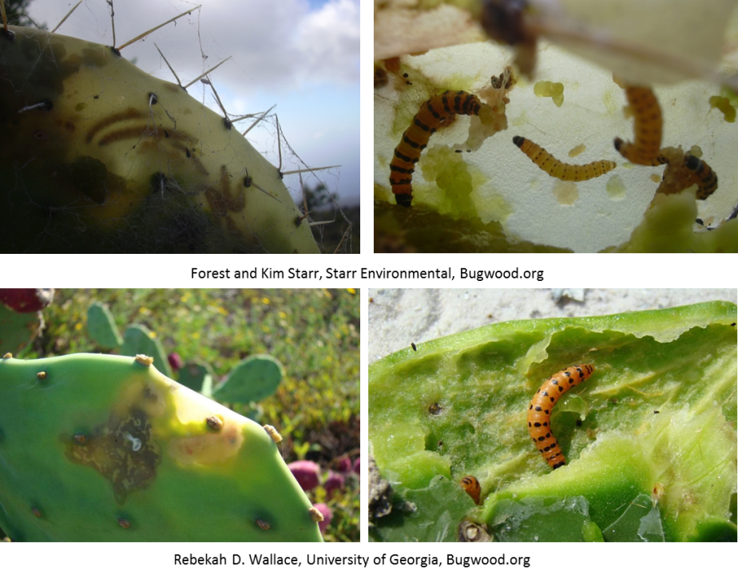
Figura 3. Daños ocasionados por Palomilla del nopal (Cactoblastis cactorum Berg). Invasive.org, 2017.

- Distribución y alerta
La temperatura umbral mínima de desarrollo de la palomilla del nopal es de 13.3°C, resultando en grados-días estimados para el desarrollo de palomilla del nopal de aproximadamente 845 a 18°C y 1, 387 a 34°C, siendo la óptima alrededor de 30 °C, por lo que a esta temperatura se obtienen las tasas de reproducción más altas. La tasa de sobrevivencia de la hembra adulta es mayor a 18 °C y menor a 34 °C (Legaspi and Legaspi jr, 2007).
En México, se pueden distinguir tres zonas de acuerdo con el nivel de riesgo que implica la palomilla actualmente: Vertiente Golfo de México, Vertiente Pacífico y Zona Centro. Aunque las costas del Pacífico, del Golfo de México y de la Península de Yucatán presentan condiciones óptimas para el desarrollo y establecimiento de la plaga, la zona costera comprendida entre Tamaulipas y Quintana Roo se considera como la del riesgo más alto debido a la presencia de esta plaga en los países del Caribe y en Estados Unidos. Dentro de esta misma categoría de alto riesgo se encuentra la Costa de Oaxaca que se localiza sobre el Istmo de Tehuantepec (Figura 4) (Ruiz, et al., 2013).
Figura 4. Áreas con mayor riesgo y establecimiento de Cactoblastis cactorum Berg. SENASICA, 2016.
- Forma de dispersión
La palomilla del nopal tiene una gran habilidad para desplazarse cuando la densidad de hospedantes es baja y reportándose de 50-160 km por año. Cuando la densidad es alta su patrón de dispersión es menor (6-24 km por año) manteniéndose en el mismo sitio, volando cerca del suelo con un patrón de vuelo errático. La dispersión mediante acciones de importación comercial y medios de transporte, son los principales factores en la introducción de C. cactorum a áreas nuevas. Ocurren tres períodos de vuelos de dispersión en la masa continental de EE.UU. El primero a mediados de febrero y finales de mayo, el segundo a mediados de junio y finales de agosto y el último desde inicios de septiembre hasta finales de noviembre. Sugiriendo que los únicos meses en que la palomilla no se desplaza grandes distancias es durante diciembre y enero (SENASICA, 2016).

- Controles recomendados
Control Cultural: El método sugerido es la inspección en busca de cladodios infestados, los cuales se podan para sacarlos del huerto (la poda es una práctica común para dar forma y rejuvenecer las plantas). Los cladodios infestados se destruyen por cualquier método disponible, que puede ser asperjarlos con productos químicos, quemarlos, enterrarlos o picarlos para usarlos como forraje (SENASICA, 2016).

Control físico: Uso de Insecto Estéril, consiste en la cría y liberación masiva de insectos genéticamente modificados para asegurar que cuando ocurran los apareamientos en el campo, una proporción significativa de estos, ocurra con los insectos irradiados liberados. Las hembras son más sensibles a la radiación que los machos de la misma especie. Esto permite que la dosis de la radiación se ajuste de tal manera que las hembras tratadas queden completamente estériles y los machos parcialmente estériles. Cuando los machos parcialmente estériles se juntan con hembras silvestres fértiles, la radiación induce efectos nocivos heredados por la generación F1. Como resultado, la eclosión de los huevos disminuye y la F1 resultante es altamente estéril con una proporción de machos más alta. la liberación de insectos parcialmente estériles, ofrece un mayor potencial de supresión que la liberación de insectos totalmente estériles (SENASICA, 2016).

Control biológico: Ninguno de los agentes potenciales de control biológico [Apantales alexanderi (Braconidae) y patógenos] ha demostrado ser específico contra C. cactorum. A. alexanderi es generalista y el riesgo de dañar palomillas no objetivo, como Phycitidae y Pyralidae nativas, puede descalificar al control biológico como una estrategia viable contra C. cactorum (SENASICA, 2016).

Control químico: Presentan rangos 20-100% en mortalidad con insecticidas de contacto como: Carbaril (160 cc/hl), Deltametrina (10 cc/hl) y Spinosad (40 cc/hl). Otros insecticidas como Endosulfan y Triflumuron son menos efectivo contra C. cactorum (SENASICA, 2016).

- Bibliografía
CAB International. 2015. Invasive Species Compendium. Wallingford, UK. En línea: http://www.cabi.org/isc/datasheet/10680 Fecha de revisión: 08 de marzo 2017.
DOF. 2009. ACUERDO mediante el cual se declara erradicado el brote de palomilla del nopal (Cactoblastis cactorum berg.) en Isla Contoy, Municipio de Isla Mujeres, Estado de Quintana Roo. Diario Oficial de la Federación. Secretaria de Gobernación. México.
Invasive.org. (Center for Invasive Species and Ecosystem Health) 2017. Images of Invasive and Exotic Species https://www.invasive.org/browse/subthumb.cfm?sub=8868
Legaspi, J.C and Legaspi jr, B. V. 2007. Life table analysis for Cactoblastis cactorum immature and female adults under five constant temperatures: implications for pest management. Ann. Entomol. Soc. Am. 100 (4): 497-505.
Ruíz C., J.A., E. Bravo M., G. Ramírez O., A.D. Báez G., M. Álvarez C., J.L. Ramos G., U. Nava C. y K.F. Byerly M. 2013. Plagas de importancia económica en México: aspectos de su biología y ecología. Libro Técnico Núm. 2. INIFAP-CIRPAC-Campo Experimental Centro Altos de Jalisco. Tepatitlán de Morelos, Jalisco. 447 p.
SAGARPA-SENASICA-PVEF. 2016. Manual Operativo para la Vigilancia Epidemiológica Fitosanitaria 2016. Secretaria de Agricultura, Ganadería, Desarrollo Rural, Pesca y Alimentación (SAGARPA)-Servicio Nacional de Sanidad Inocuidad y Calidad Agroalimentaria (SENASICA)-Programa de Vigilancia Epidemiológica Fitosanitaria (PVEF). Ciudad de México.
SEMARNAT, 2010 (Secretaria del Medio Ambiente y Recursos Naturales). Dirección de salud forestal y conservación de recursos genéticos. Coyoacán, México, D.F. Ficha Técnica Cactoblastis cactorum Berg.
SENASICA. 2016. Palomilla del nopal (Cactoblastis cactorum Berg). Servicio Nacional de Sanidad, Inocuidad y Calidad Agroalimentaria-Dirección General de Sanidad Vegetal - Programa de Vigilancia Epidemiológica Fitosanitaria. Cd. de México. Ficha Técnica No. 11. 24 p.
Zimmermann, H., S. Bloem, and H. Klein. 2004. Biology, History, Threat, Surveillance and Control of the Cactus Moth, Cactoblastis cactorum). Vienna: International Atomic Energy Agency.

